

计算机图形学实验

实验四、**Transformation变换**

2023年5月16日

目录

Task1：**自行实现旋转和平移函数，代替OpenGL函数，请严格按照以下要求实现** 3

1.（情况一） x轴 3

2.（情况二） y轴 3

3.（情况二） z轴 4

4.（情况二） 平移 5

5.（情况二） 任意轴旋转 5

5.（情况二） 缩放 6

Task2: **视点、投影、视口函数** 7

1.（情况一） 7

2.（情况二） 8

3.（情况二） 10

# Task1：**自行实现旋转和平移函数，代替OpenGL函数，请严格按照以下要求实现**

## 1.（情况一） x轴

操作流程：设置选择矩阵

关键代码截图：

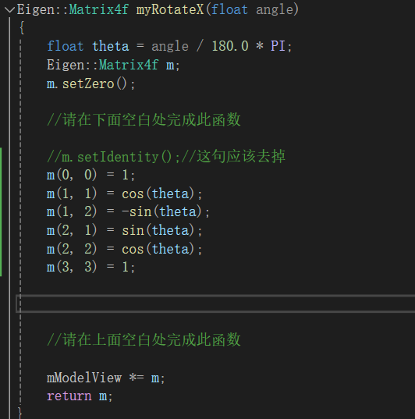

运行结果截图：



## 2.（情况二） y轴

操作流程：设置旋转矩阵

关键代码截图：

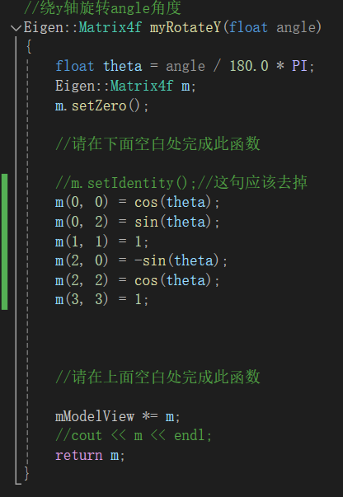

运行结果截图：



## 3.（情况二） z轴

操作流程：设置旋转矩阵

关键代码：

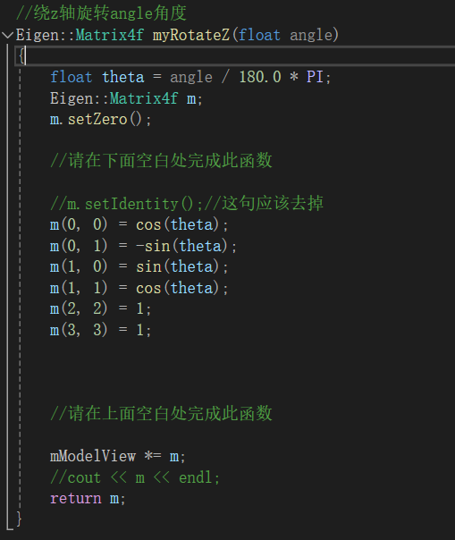

结果截图：



## 4.（情况二） 平移

思路：设置平移矩阵

代码：

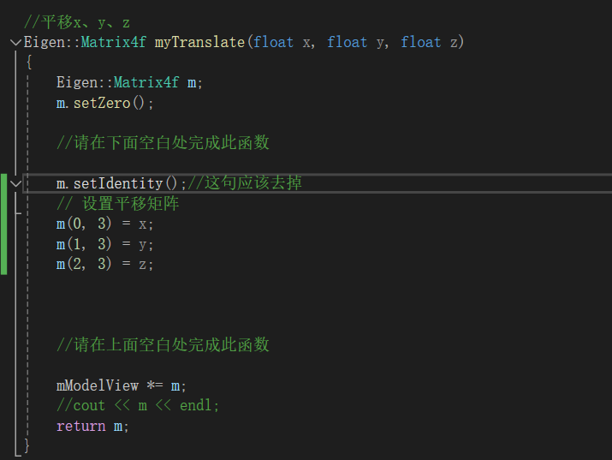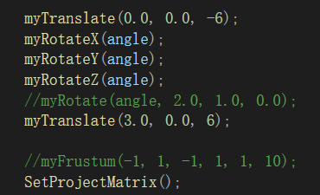

结果：



## 5.（情况二） 任意轴旋转

思路：先统一化，使用罗德里格斯旋转公式设置旋转矩阵

代码片段：

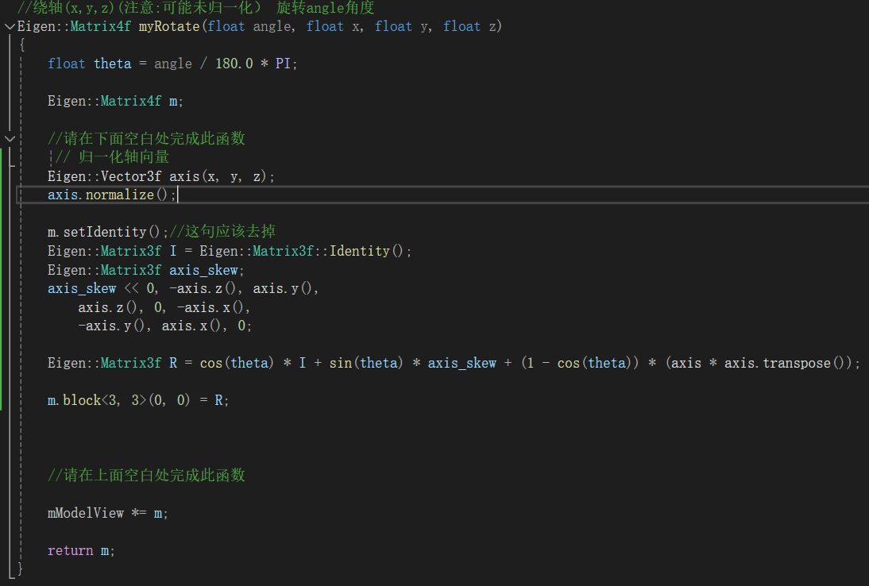

结果:



## 5.（情况二） 缩放

思路：设置缩放矩阵

代码片段:

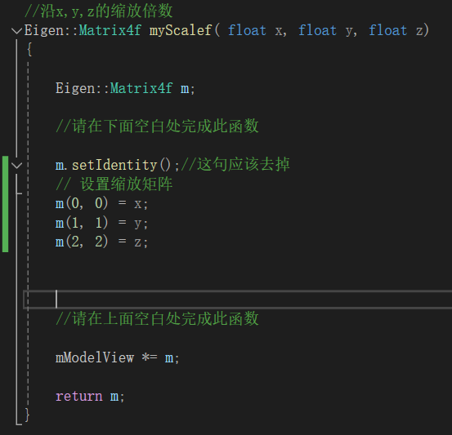

结果：



# Task2: **视点、投影、视口函数**

## 1.（情况一）

操作流程：设置投影矩阵

关键代码截图：

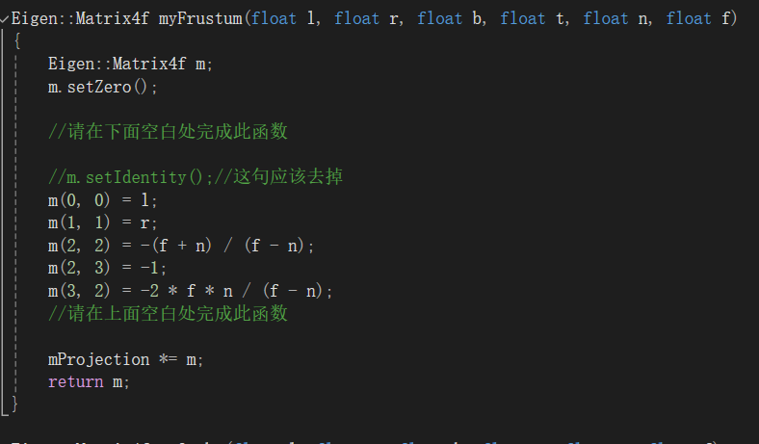

运行结果截图：



## 2.（情况二）

操作流程：设置正交投影矩阵，lookat矩阵和视口矩阵

关键代码截图：

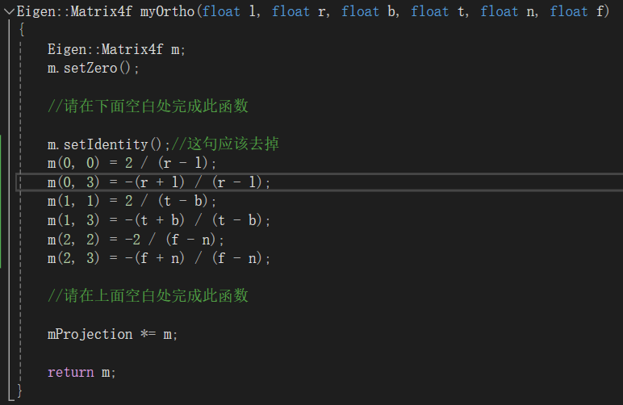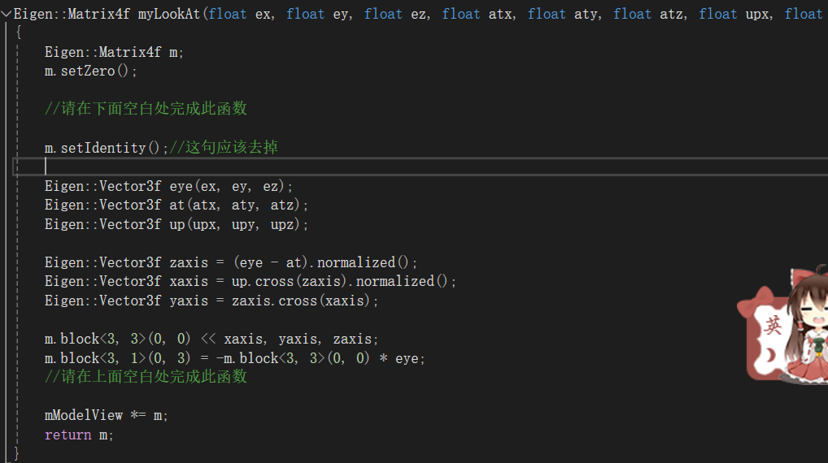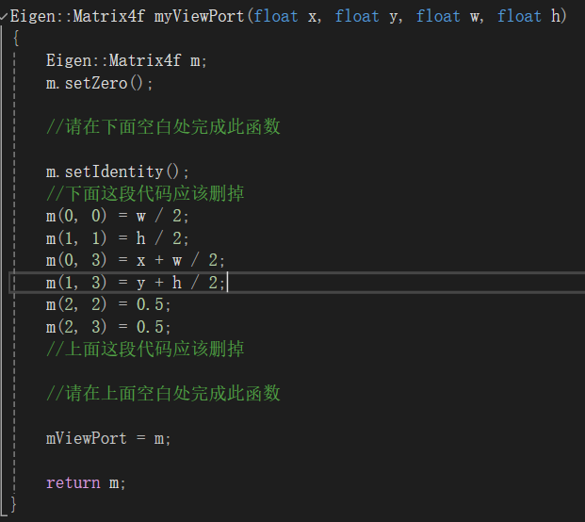

运行结果截图：



## 3.（情况二）

思路：先算出tan（fov/2），在根据矩阵推导结果写出相应矩阵。

代码片段：

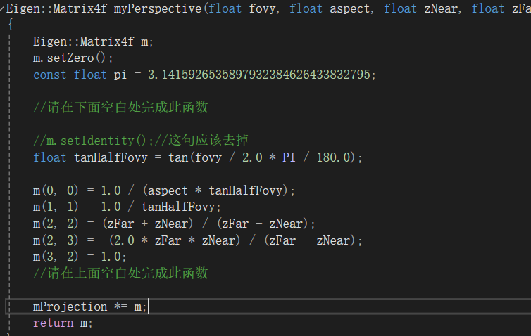

结果：

